Il Segretariato Generale per la Formazione ha lavorato alla relazione per il 26° Capitolo Generale
April 29, 202

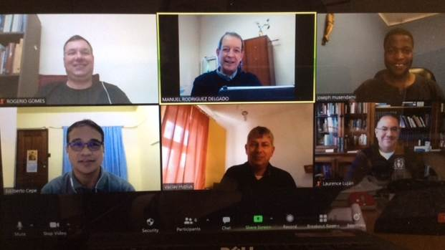P. Rogério Gomes, C.Ss.R. (Consejo General), P. Manuel Rodríguez, C.Ss.R. (Secretario General), P. Joseph Musendami, C.Ss.R. (África y Madagascar), P. Edilberto Cepi, C.Ss.R. (Asia y Oceanía), P. Hypius Václav, C.Ss.R. (Europa), Hno. Larry Lújan, C.Ss.R. (América del Norte)

Il Segretariato Generale della Formazione si è riunito durante la settimana del 25 aprile utilizzando la piattaforma Zoom. L’agenda principale era la relazione sulla Formazione da presentare alla Commissione Preparatoria per il 26° Capitolo Generale.
Il Segretariato aveva preparato la bozza di questo rapporto negli ultimi mesi seguendo la struttura e le parti suggerite dalla Commissione Preparatoria, cioè: statistiche; risposte alle decisioni sulla formazione prese dal 25° Capitolo Generale; una valutazione dello stato attuale della formazione nella Congregazione oggi; un’analisi della formazione, Conferenza per Conferenza, indicando i risultati e gli ostacoli; e infine, suggerimenti per postulati sulla formazione da presentare al Capitolo Generale.
Poiché la relazione era una sintesi delle molte aree a cui il Segretariato si era dedicato durante gli ultimi anni, il compito di revisione e approvazione di questo documento della bozza di relazione è stato fatto facilmente e senza molte modifiche finali.
Durante le nostre riunioni, ci ha rattristato la notizia del decesso della madre di P. Alberto Eseverri, la Signora Irene Laspalas (1923 – 2021). P. Eseverri è il presidente del Segretariato della Formazione e il Vicario della Congregazione. Abbiamo ricordato ogni giorno nelle nostre preghiere il suo riposo eterno e il conforto per P. Alberto e le sue tre sorelle che viene dalla promessa di vita eterna del nostro Redentore.
P. Manuel Rodríguez, C.Ss.R. (Segretario Generale)

